Namur, le 4 mars 2016

Monsieur Carlo DI ANTONIO
Ministre de l'Environnement, l'Aménagement
du Territoire, de la Mobilité et des Transports,
des Aéroports et du Bien-être animal
chaussée de Louvain 2
5000 Namur

N/réf. CDD CS jd 160304 CDiAntonio SWDD (à rappeler SVP)
Votre contact : Cécile de Schoutheete, e-mail: c.deschoutheete@gmail.com, n° de tél.: 081 390 775

Suite de la présentation de la Stratégie Wallonne de Développement Durable

Monsieur le Ministre,
Comme vous avez pu le constater vous-même, la présentation de la Stratégie Wallonne de Développement Durable mardi dernier à Mundo-Namur, a suscité un vif intérêt et nous tenons à vous remercier de votre disponibilité et votre ouverture au dialogue souhaité par les participants, qui représentaient un panel varié d'organisations de la société civile.
Les associations présentes ont salué la décision d’ouvrir largement la consultation sur la Stratégie au-delà des instances d’avis prévues par le décret. La plupart envisagent de répondre à la consultation et de la relayer d'une façon ou d'une autre. La motivation et les attentes de nos partenaires et membres sont donc considérables. Toutefois, une série d’acteurs se demandent d’ores et déjà quelles dispositions seront prises pour assurer des moyens humains suffisants pour le traitement des réponses et un rapportage transparent ? En outre, les associations souhaitent savoir comment ce processus participatif sera piloté, de sorte que les remarques et contributions soient prises en considération par les différents ministres.
Ces interrogations reflètent des constats nés d'expériences participatives précédentes et le souhait que les acteurs de la société civile soient impliqués dans une logique de co-construction qui caractérise le pilotage de la transition. Cette consultation pourrait ainsi devenir le premier pas d’un processus plus approfondi, à l’instar d’expériences conduites avec succès notamment en Région Nord Pas-de-Calais, qui mettent en mouvement l’ensemble des acteurs de la société. Des propositions plus concrètes seront formulées à cet égard dans le cadre de la consultation.

Inter-Environnement Wallonie et Associations 21, qui organisaient la rencontre du 23 février, poursuivront dans les prochaines semaines la diffusion de l'information sur la consultation et, tout en encourageant les collectifs comme les personnes à y répondre, prépareront également un avis commun en tant qu'organisations coupoles.
Dans l’attente d’éclaircissements sur les questions relatives au processus, nous vous prions, monsieur le ministre, de recevoir l’expression de notre meilleure considération.
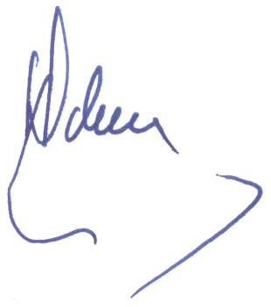

Antoinette BROUYAUX | Christophe SCHOUNE
coordinatrice d'Associations 21 | secrétaire général d'IEW

Copie de la présente à Madame Françoise Marchal, Cabinet du Ministre Carlo Di Antonio et à Madame Natacha Zuinen, Département Développement Durable du Service Public de Wallonie

